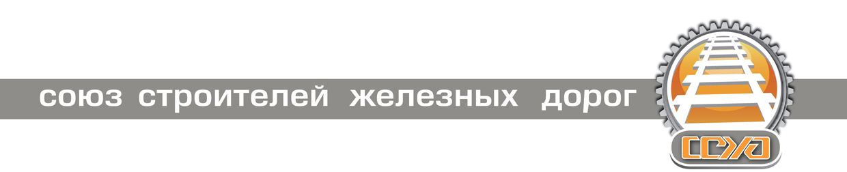
ИНФОРМАЦИОННЫЙ ОБЗОР ПРЕССЫ

12.12.2016
- Тендер по проекту ВСМ Челябинск – Екатеринбург может пройти до конца 2017 года

Тендер для инвесторов на разработку проекта строительства высокоскоростной магистрали (ВСМ) Челябинск – Екатеринбург может быть проведен до конца 2017 года. Об этом сообщил сегодня ТАСС заместитель губернатора Челябинской области Руслан Гаттаров.

http://press.rzd.ru/smi/public/ru?STRUCTURE_ID=2&layer_id=5050&refererLayerId=5049&id=296414

- При модернизации БАМа применяют новые технологии в решении проблемы с вечной мерзлотой

Как известно, из-за оттаивания мерзлоты в основании земляного полотна наблюдаются серьезные просадки пути, в результате чего приходится ограничивать скорость движения поездов, увеличивать затраты при текущем содержании инфраструктуры и ремонте.

http://www.rzd-partner.ru/zhd-transport/news/pri-modernizatsii-bama-primenyayut-novye-tekhnologii-v-reshenii-problemy-s-vechnoy-merzlotoy/

- ТрансТелеКом обеспечит дальней связью Всероссийский центр экстренной и радиационной медицины им А.М. Никифорова МЧС России

ООО «СтройРегионСервис» стало победителем аукциона, проведенного ОАО «Российские железные дороги» на подряд реконструкции станции Смоляниново Дальневосточной железной дороги (ДВЖД). Об этом сообщает «Интерфакс» со ссылкой на материалы сайта госзакупок.

http://www.ttk.ru/rus/msk/business/775/777/newspage137228.phtml

- НОСТРОЙ принял участие в работе Второго Всероссийского форума «Национальная система квалификаций России»

8 декабря 2016 года в Москве прошел Второй Всероссийский форум «Национальная система квалификаций России», организованный Национальным советом при Президенте Российский Федерации по профессиональным квалификациям совместно с Российским союзом промышленников и предпринимателей (РСПП), Минтрудом России и Минобрнауки России. В работе форума приняли участие представители органов государственной власти, объединений работодателей, крупнейших компании и организаций.

http://www.nostroy.ru/articles/detail.php?ELEMENT_ID=5763

